**第十九届全国大学生智能汽车竞赛**

**车模技术检查表**

**一、车模技术检查表**

|  |  |  |  |  |
| --- | --- | --- | --- | --- |
| **队伍名称** | **视界征服者队** | | | |
| **参赛学校** | **广东海洋大学** | | | |
| **赛题组组别** | **智能视觉组** | | | |
| **检查项目** | **规格**  （选手自行填写） | **符合**  **（√）** | **不符合（×）** | **备注** |
| 1.车模类型是什么？ | **M车模** | **√** |  | 如果是自制车模，请标明自制。 |
| 车模整体尺寸：  （包括传感器在内）长，宽，高(mm) | 300*680*550 | **√** |  | 今年比赛车模尺寸没有限制 |
| 1. 传感器种类、规格(型号)数量。 2. 是否使用自带MCU的成品传感器模块？型号是什么？ | 传感器：1个Openart 带MCU 1个MCX Visiion带MCU  1个MT9V034不带MCU  1个imu660 | **√** |  |  |
| 1. 控制转向舵机型号是否自行改装舵机？ 2. 防伪易损标签是否完整？ | 否 | **√** |  |  |
| 1. 是否增加伺服电机？  2. 如果有种类、个数和作用？ | 否 | **√** |  |  |
| 1. 电路中微处理器型号和个数？ | RT1064一块 | **√** |  |  |
| 1. 是否具有其它可编程器件，个数与作用？ | 否 | **√** |  |  |
| 1. 是否有无线通讯装置？ 2. 如果有种类和个数？ | 否 | **√** |  |  |
| 1. 电池的种类、规格和数量？ | 2S 5200mah40C 长138宽43厚22 | **√** |  |  |
| 1. 是否使用GPS导航？  2. 是否没有使用RTK？ | 未使用GPS导航  未使用RTK | **√** |  |  |
| 1. 后轮驱动电机是否是原车模电机？ 2. 是否具有防伪易损标签？ | 后轮驱动电机是原车模电机;  具有防伪易损标签 | **√** |  |  |
| 1. 车模轮胎是否原有的纹理可辨析？ 2. 轮胎表面是否具有粘性物质？ 3. 对于麦克纳姆轮是否更换过小轮胶皮？ | 车模轮胎原有的纹理可辨析;  轮胎表面不具有粘性物质;  麦克纳姆轮未更换过小轮胶皮 | **√** |  |  |
| 1. 车轮轴距、轮距是否改装？ 2. 改装参数是什么？ | 车模底盘是原车模底盘 | **√** |  |  |
| 1. 车模驱动轮传动机构是否改装？ 2. 改装方式是什么？ | 车轮轴距、轮距未改装 | **√** |  |  |
| 1. 是否更换过原装车模中的机械元器件？更换后的规格 是什么？ | 车模驱动轮传动机构未改装 | **√** |  | 。 |
| 1. 车模电路板个数及功能。 2. 其中是否有购买成品电路板？ | 10块  1块rt1064母版电路 2块电机驱动电路  5块电源电路  2块电磁铁开关控制电路  没有购买成品电路板 | **√** |  |  |
| 1. 自制电路板是否标记有学校名称、队伍名称、制作日期等信息？ 2. 标示信息在PCB的哪一层？ | 自制电路板标记有广东海洋大学、视界征服者队、2024.5等信息;  标示信息在PCB的顶层 | **√** |  | 请在表格中注明电路板队伍信息的内容。 |
| 其它待说明内容 |  |  |  |  |
| 检查人员签名： | 检查意见： | | | |

**二、车模照片**

**1、车模外观照片**

  车模平放时，俯视照片，前视图，左或右（任选）视图照片.

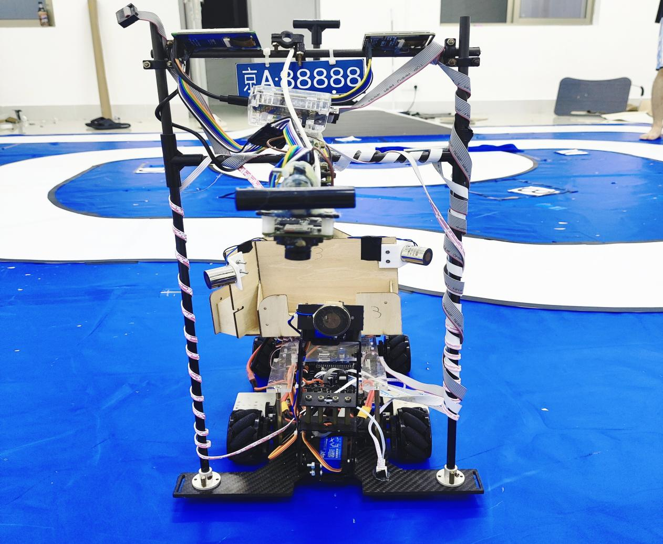

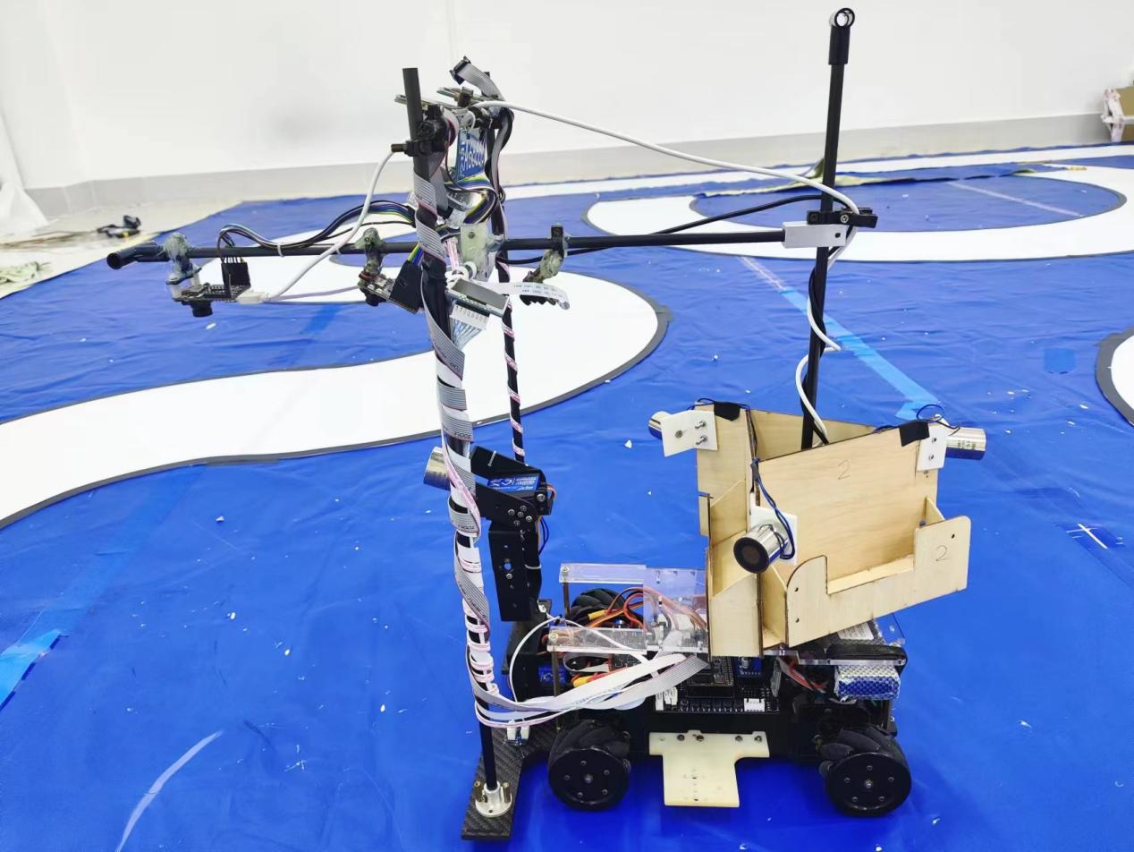

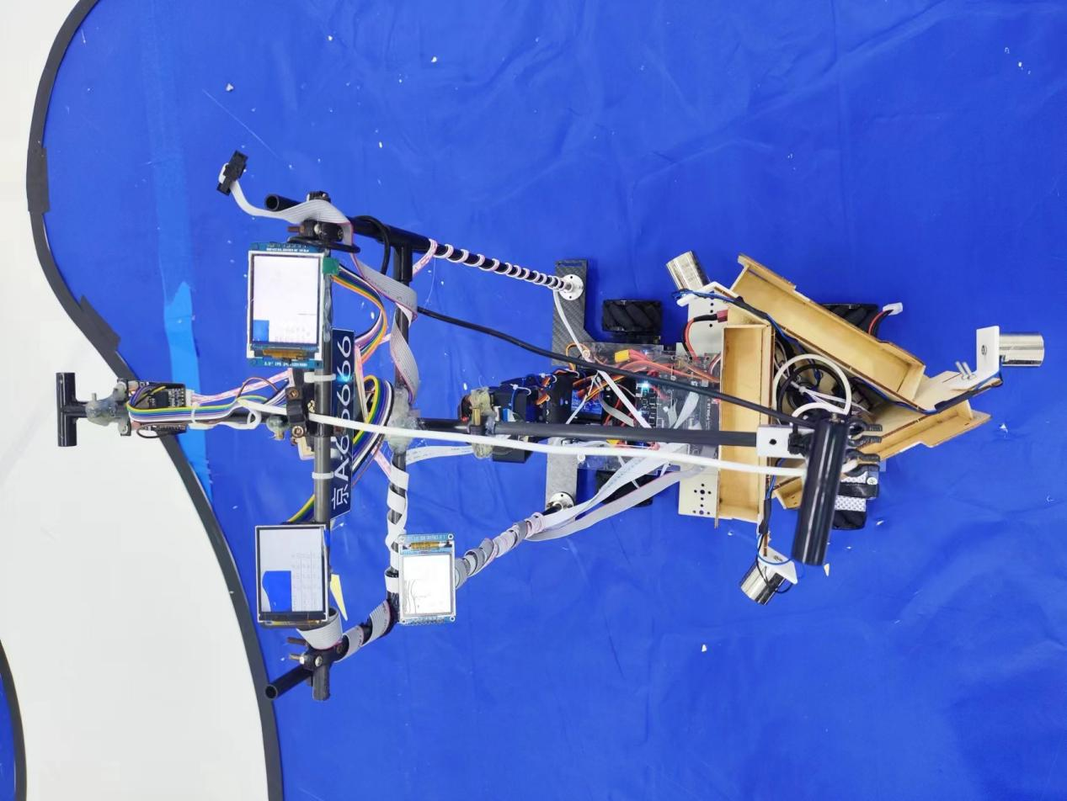

**2、电路板PCB图**

  车模中所有电路板正反面照片。对于自制电路板，需要使用红色方框标出队伍独自LOGO所在处。

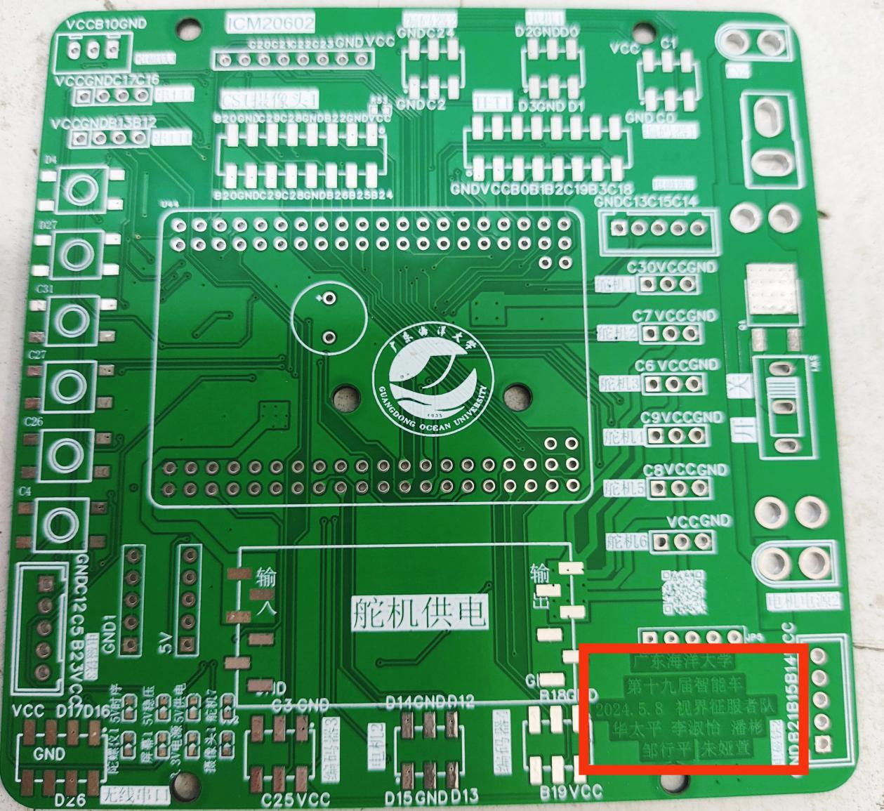

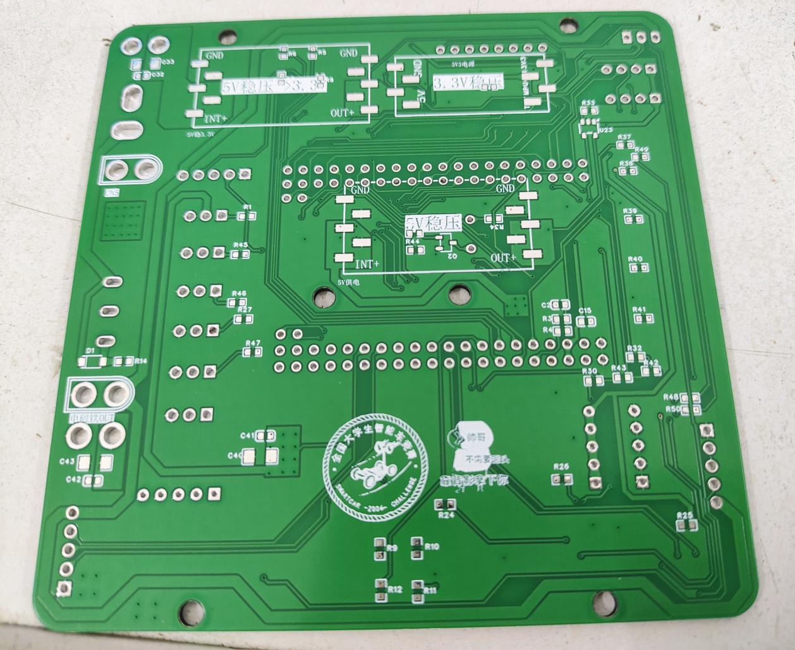

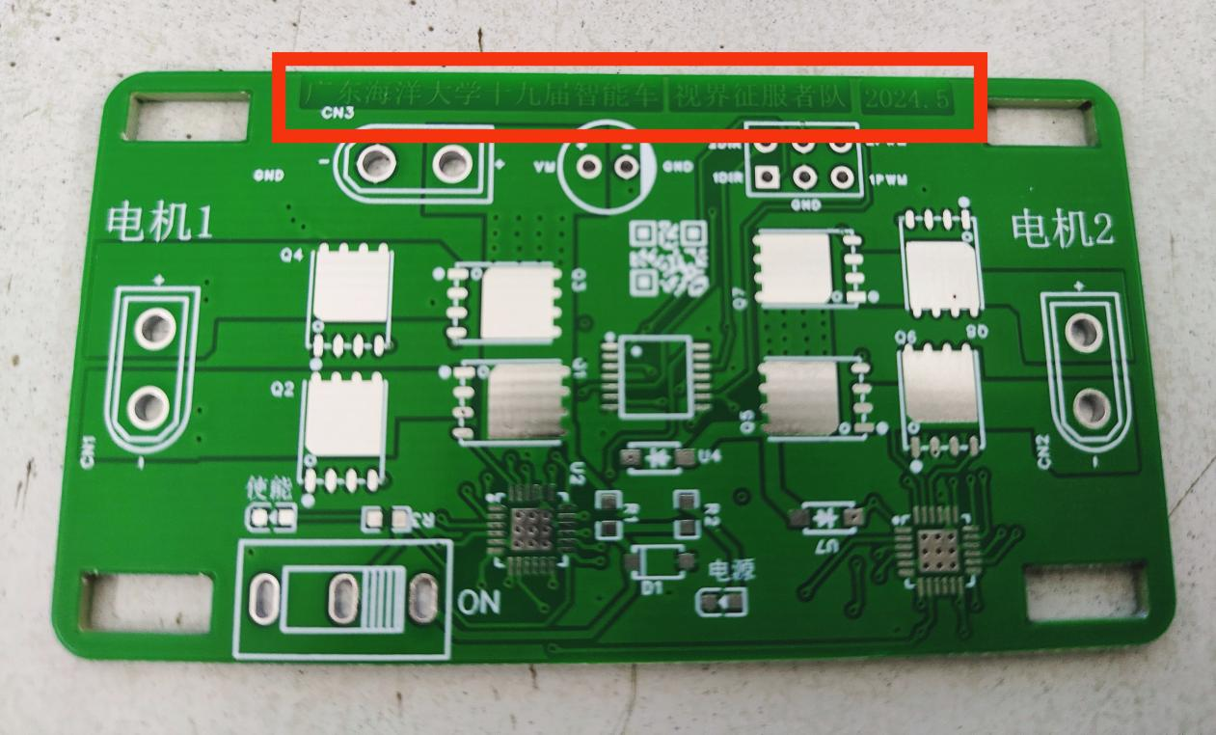

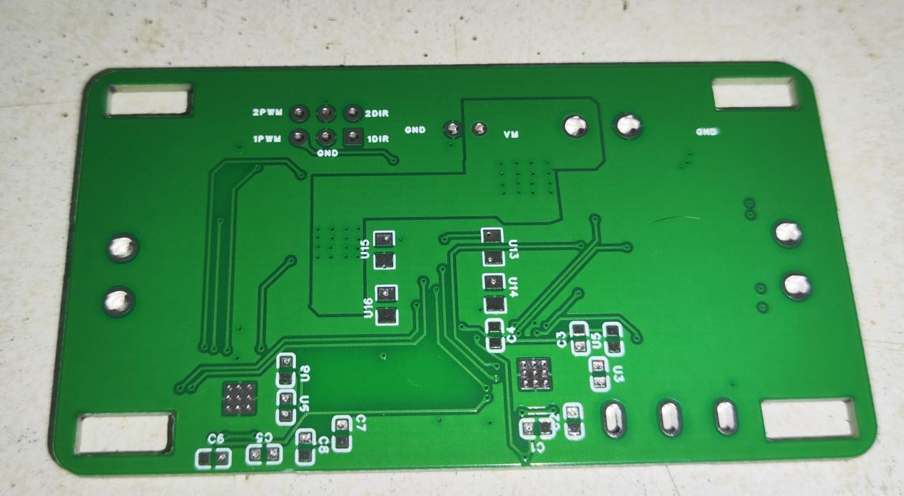

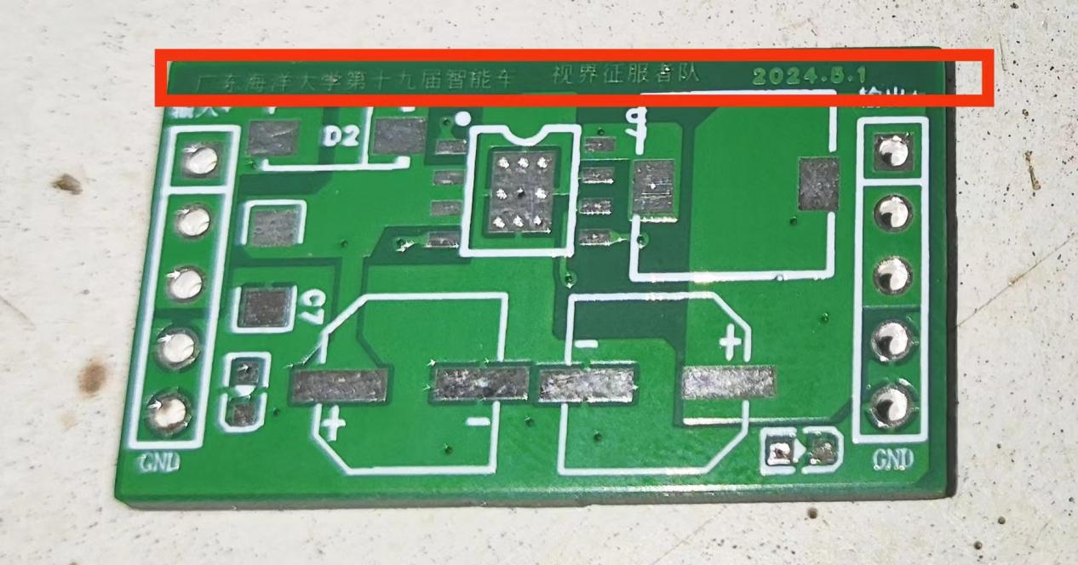

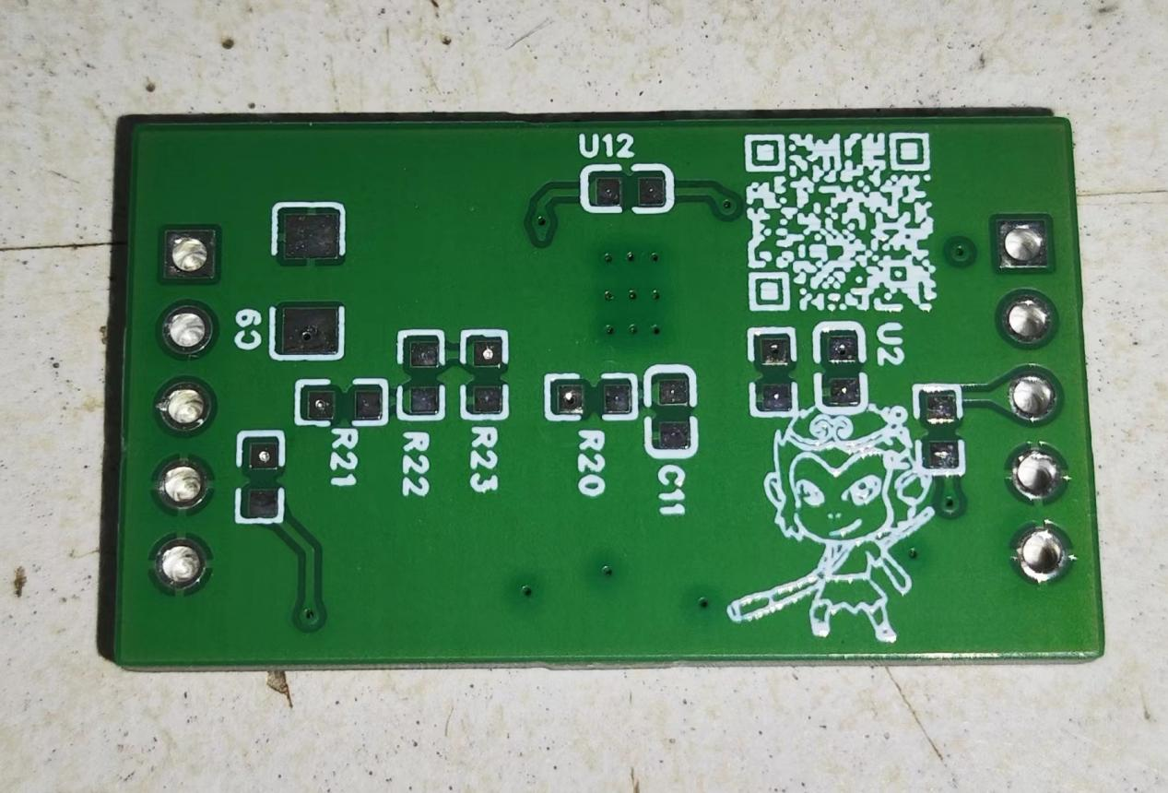

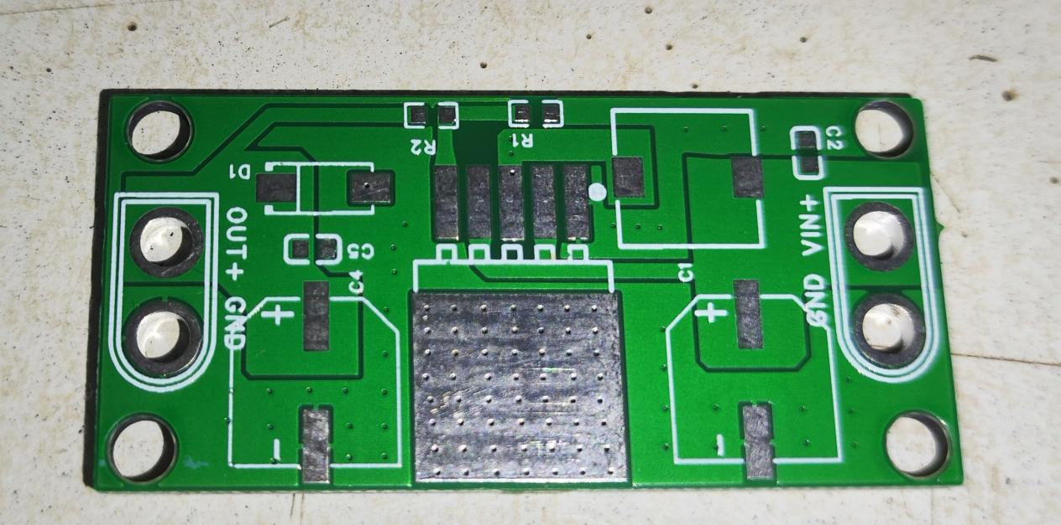

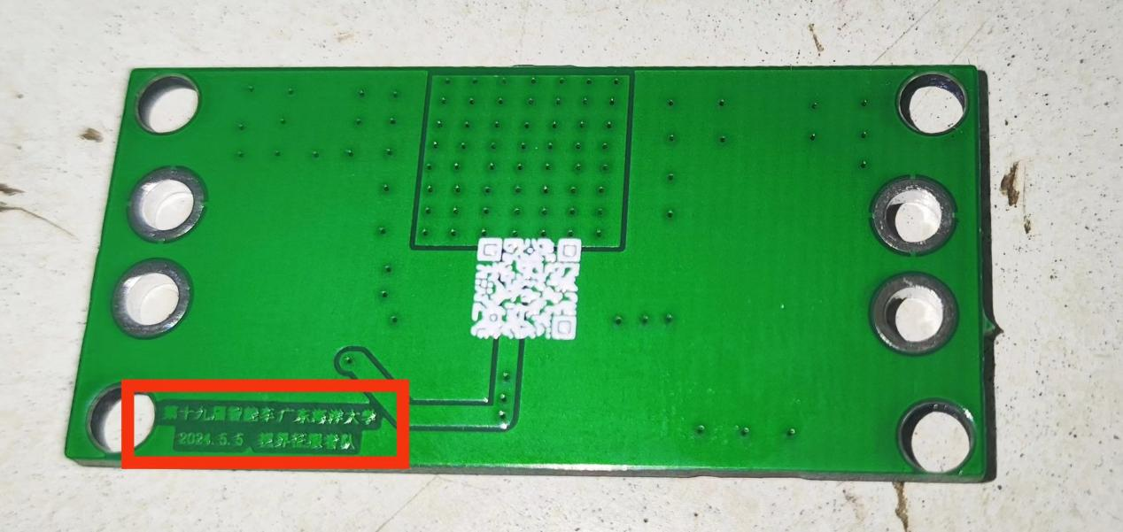

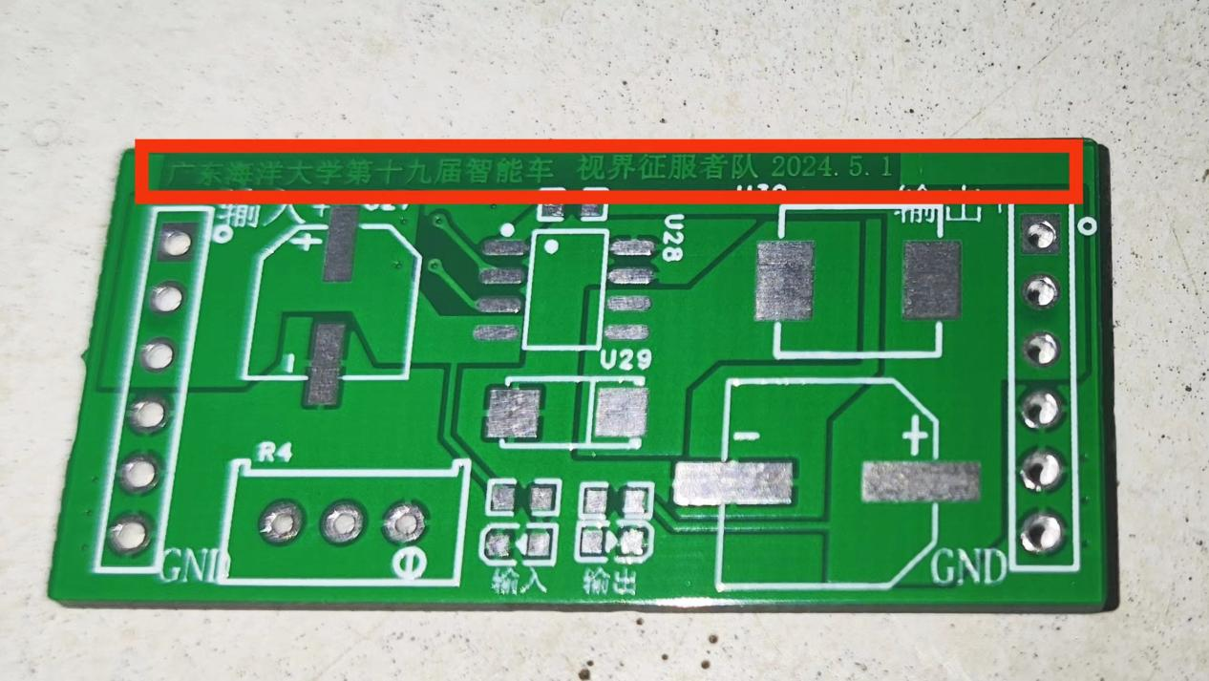

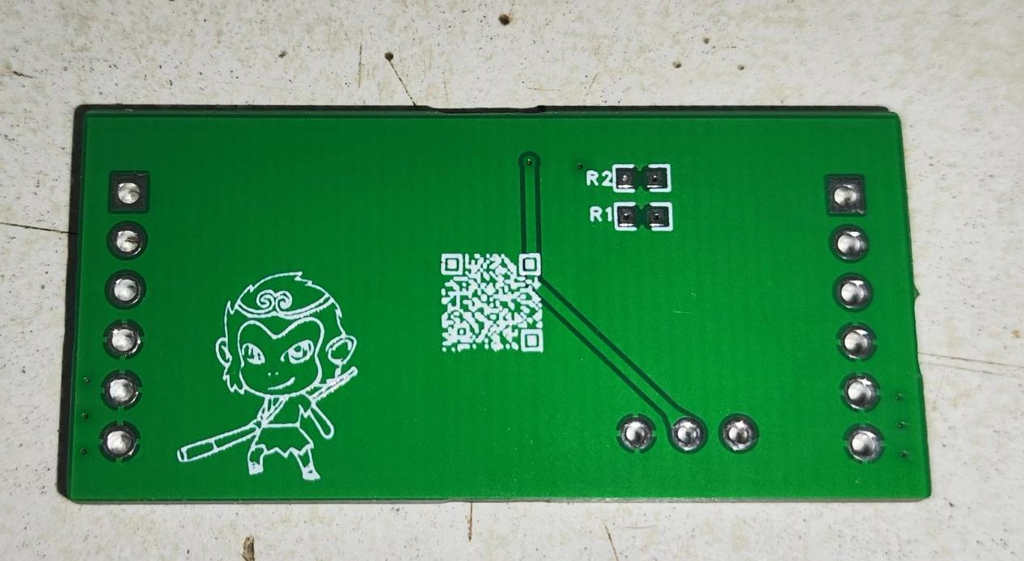

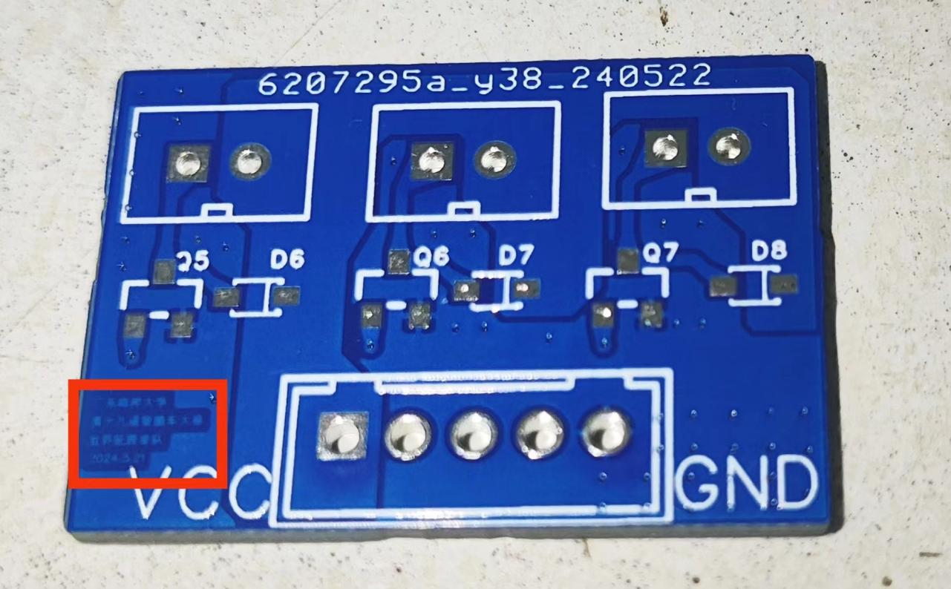

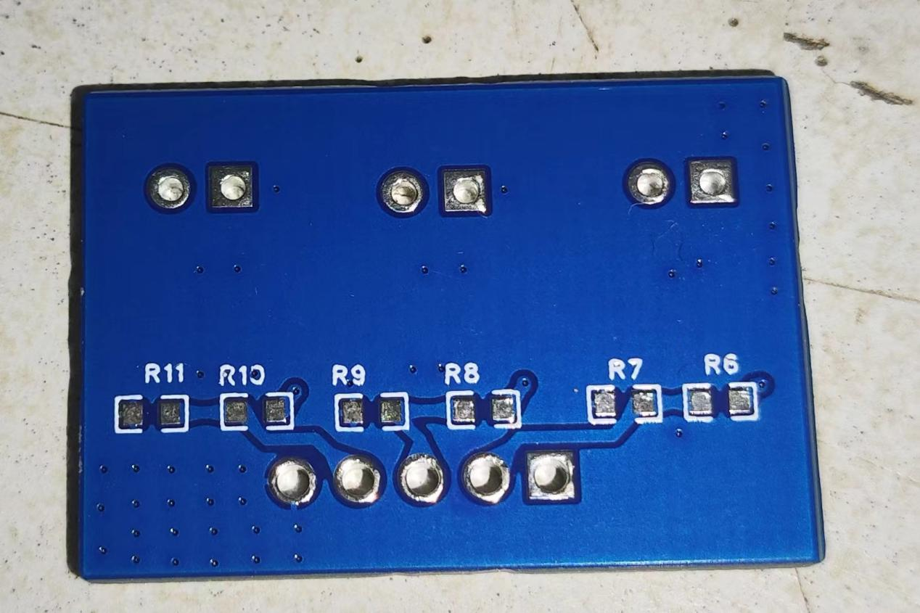

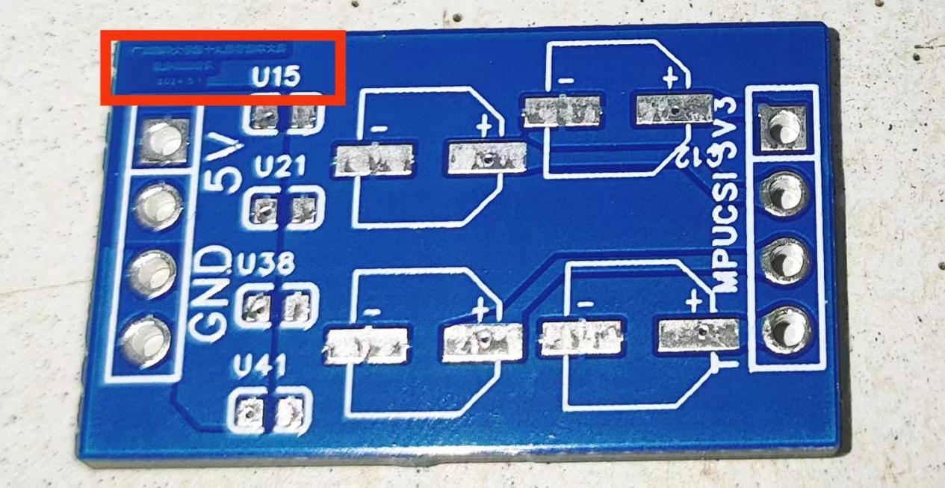

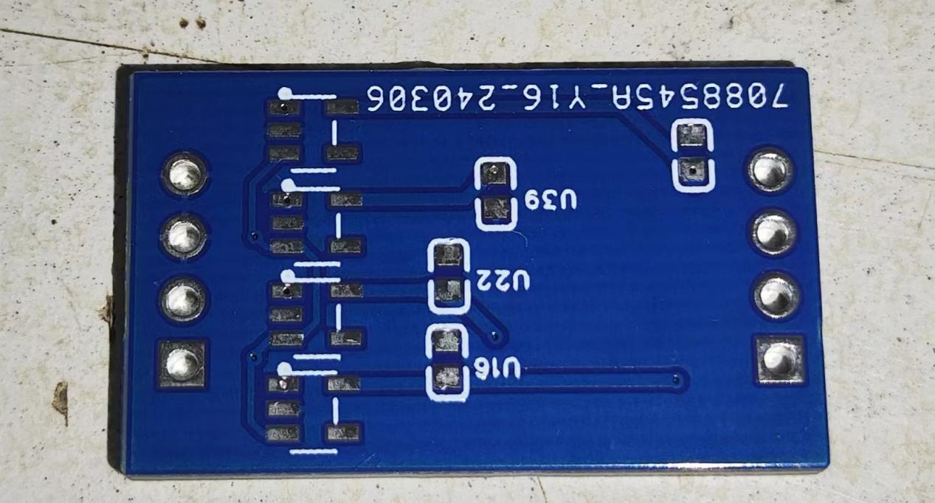

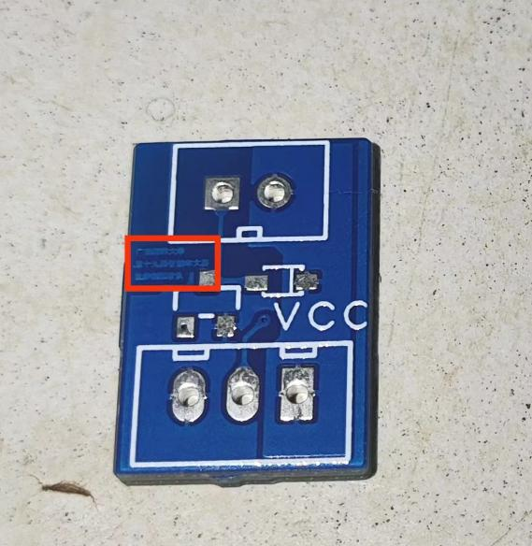

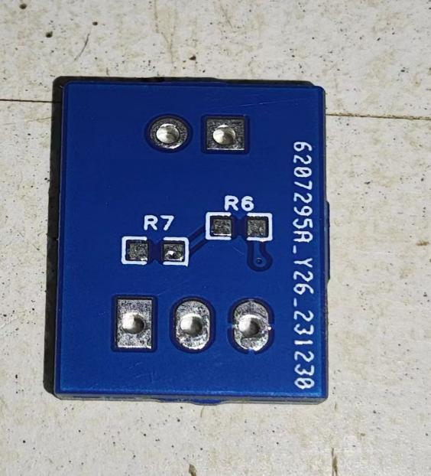

**3、电路板原理图**

  请在生成电路板图形需要足够的分辨率，能够分辨出电路图元器件、引线、标注文字等信息。如果电路图过大，请将电路图拆成若干小的电路图分别生成图片。

